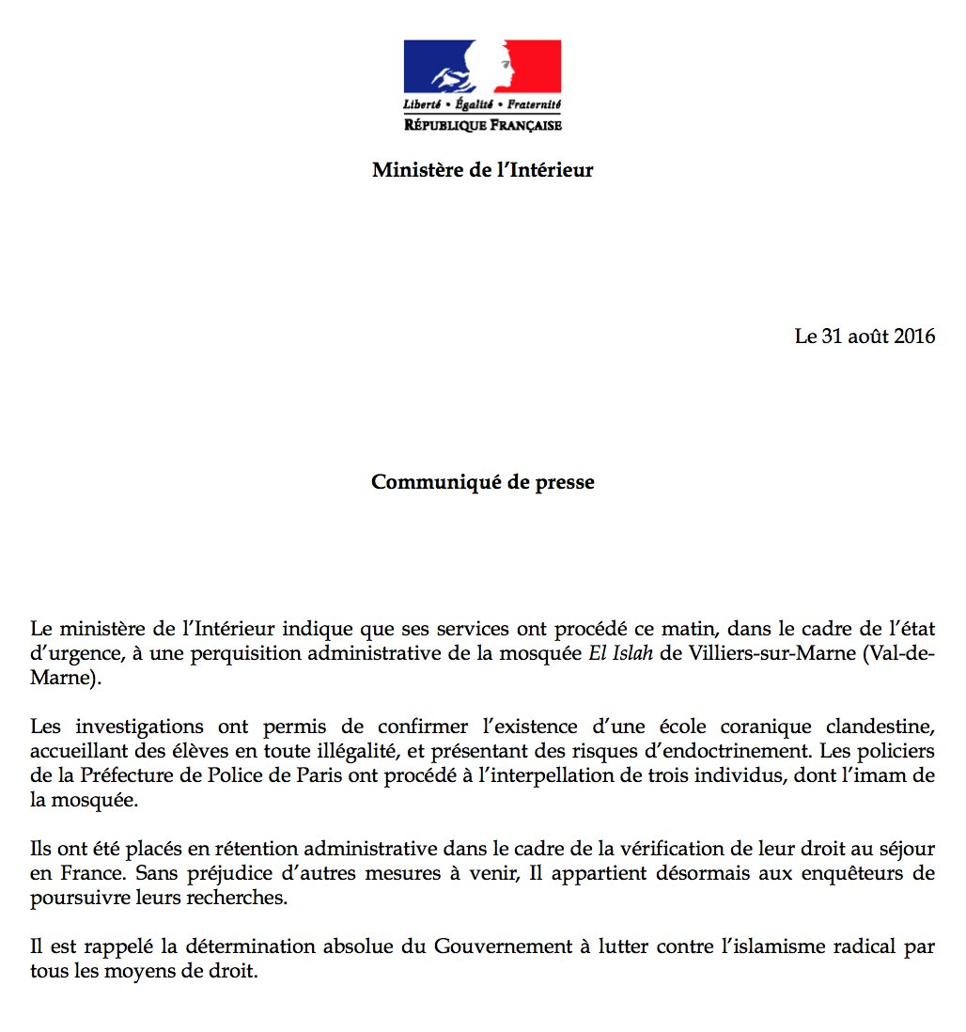

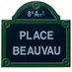
Ministère Intérieur ‏@Place_Beauvau‬ 17 h
il y a 17 heures
[Communiqué] Perquisition administrative de la mosquée El Islah de Villiers-sur-Marne (Val-de-Marne)
Gouvernement et Prefecture 94

